Søknad til konsertserie i Vinterland 2021

Sandnes sentrum arrangerer på «Vinterland» i Rutenparken i november/desember. Det planlegges at dette skal gjennomføres på samme måte som i 2021 med underholdning, boder, aktiviteter, isbane, dekorasjoner, lys-show og annet for å skape en skikkelig vinterstemning i Sandnes. Arrangementet er fra 26. november til 18. desember.

Det er satt av penger i budsjettet til en konsertserie i likhet med i fjor, med egen scene og lydutstyr fra Klippen Lydsystemer AS.

Detaljer:
Honorar er 5.000 kr for 30 min. konsert eller 10.000 kr for 60 min. konsert. Maks 2500 kr per person ved mindre grupper. Arrangør ordner og dekker TONO-vederlag.

Musikken må stort sett være julemusikk eller annen musikk som vil passe inn i vintertiden og bidra til julestemning for publikum. Deltakere fremfører på en stor scene og kan selv velge om de vil ha pause eller ikke under konserten. Pause kommer da i tillegg til de 30 eller 60 minuttene.

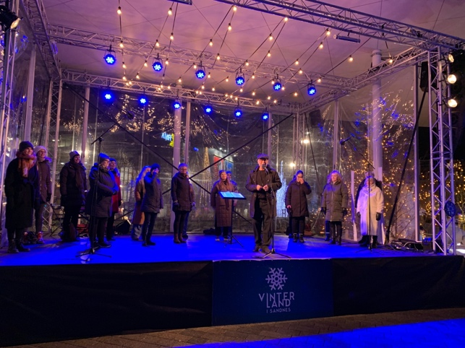
Det blir konserter følgende tider:
- Onsdag, torsdag og fredager - kl. 18:00
- Lørdager – 12:00 og 14:00
- Søndager – 14:00 og 16:00

Det vil være lydmann tilstede under arrangementet. I tillegg er vakter fra Sandnes sentrum rundt omkring i området.

Det blir dessverre ikke et eget sted for oppbevaring av utstyr, instrumentkasser osv. Dette kan legges ved siden av scenen (under tak) men det vil ligge der på eget ansvar slik som under Lanternekonsertene.

Scenen:
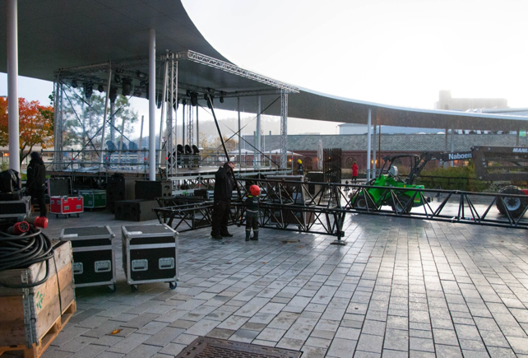
- Scenen blir plassert på samme sted som i fjor med samme størrelse.
- Scenen blir 48m2 med plastvegger og tak i tillegg står den under ringen.
- Det blir nok plassert varmelamper i taket. De har litt effekt. Det er ikke mulig å sette opp stående varmelamper. Da må dette bringes med selv.

Utstyr:
- Vi stiller med klappstoler
- Det finnes ikke kortrapper (kan bringes med selv)
- Det er mulig å kjøre inn Vågsgata til scenen med bil for å frakte utstyr. Det er ikke lov å parkere bilen der.
- Klippen stiller med lydutstyr som ønske

Vær og kulde:
- En må være forberedt på at det nok er vintervær og kaldt. Dersom det meldes svært dårlig vær (storm o.l.) tas det en beslutning av arrangør om forholdene fører til kansellasjon av konserten.

For å søke om å få spille i konsertserien ber vi deg fylle ut informasjonen på side 2 og sende dokumentet på mail til sandnes@musikk.no
Jo flere datoer dess mer sjans er det at dere får spille/synge.

Søknadsfristen er til og med 10. oktober

- Hvilke datoer kan dere spille på?
(se kalender nedenfor. Skriv helst flere datoer da dette øker sjansen for å få delta)
- Datoer dere helst vil spille (noteres X)
- Andre mulige datoer (noteres M)
- Umulige datoer (noteres U)
- Spilletid (noteres 30m eller 60m)

Dato | Skriv inn X, M eller U  Skriv inn 30m eller 60m  Noter gjerne klokkeslett | Dato | Skriv inn X, M eller U  Skriv inn 30m eller 60m  Noter gjerne klokkeslett
Lørdag 26.11 – kl. 12 eller 14 |  | Fredag 9.12 – kl. 18
Søndag 27.11 – Kl. 14 eller 16 (usikker dato) |  | Lørdag 10.12 – kl. 12 eller 14
Onsdag 30.11 – kl. 18 |  | Søndag 11.12 – kl. 14 eller 16
Torsdag 01.12 – kl. 18 |  | Onsdag 14.12 – kl. 18
Fredag 02.12 – kl. 18 |  | Torsdag 15.12 – kl. 18
Lørdag 03.12 – kl. 12 eller 14 |  | Fredag 16.12 – kl. 18
Søndag 04.12 – kl. 14 eller 16 |  | Lørdag 17.12 – kl. 12 eller 14
Onsdag 07.12 – kl. 18 |  | Søndag 18.12 – kl. 14 eller 16
Torsdag 08.12 – kl. 18

- Beskriv din/ditt gruppe/band/musikklag:
- Navn på gruppen:____________________________________________________
- Antall personer: _____________________________________________________
- Behov for lyd og ekstra utstyr:__________________________________________

__________________________________________________________________

- Kontaktinformasjon:
- Kontaktperson: _____________________________________________________

- Telefonnummer: ____________________________________________________

- Email: ____________________________________________________________

